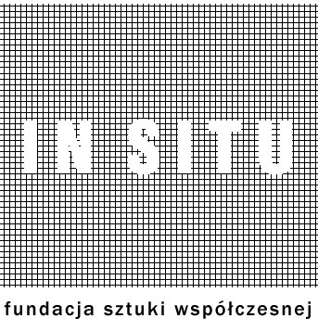

6. SOKOŁOWSKO FESTIWAL FILMOWY HOMMAGE A KIEŚLOWSKI (9-11 WRZEŚNIA 2016)
FORMULARZ AKREDYTACYJNY DLA DZIENNIKARZY

- DZIENNIKARZ/FOTOREPORTER
Imię i nazwisko:……………………………………………………………………………………….
Kontakt w czasie festiwalu:………………………………………………………………………
E-mail:……………………………………………………………………………………………………..
Medium: radio, telewizja, prasa, portal, agencja fotograficzna *
Nazwa:……………………………………………………………………………………………………..

- REDAKCJA
Nazwa publikacji/nadawcy………………………………………………………………….…….
Tytuł audycji (tv/radio)………………………………………………………………………...……
Redaktor naczelny……………………………………………………………………………….…….
Ulica, kod pocztowy, miasto………………………………………………………………….……
Telefon………………………………………………………………………………………………….……
Adres www…………………………………………………………………………………………..….

- RODZAJ AKREDYTACJI
Dziennikarz*
Fotoreporter*

- DEKLARACJA - Prosimy o informację o tym w jaki sposób zamierzają Państwo relacjonować wydarzenia SFFHàK 2016. Akredytowanych przy festiwalu dziennikarzy i fotoreporterów prosimy o przesyłanie materiałów na temat Sokołowsko Festiwal Filmowy Hommage à Kieślowski 2016 (audycji, nagrań, publikacji, fotografii) lub odsyłaczy do nich na adres: e-mail: danuta@strefa101.com
*zostawić właściwe

REGULAMIN AKREDYTACJI DZIENNIKARSKICH (Press / Photo / Video).
1. Akredytacja upoważnia do wejścia na wydarzenia festiwalowe (projekcje, dyskusje, prelekcje, koncerty wystawy).
2. Żadna z akredytacji nie upoważnia do wejścia na galę i bankiet na które obowiązują specjalne zaproszenia.
3. Akredytacje mogą otrzymać dziennikarze, którzy do 7 września 2016 wyślą wypełniony formularz na adres: danuta@strefa101.com
4. Akredytacje są bezpłatne. O zasadach odbioru akredytacji poinformujemy drogą mailową do dnia 8 września 2016 r.
5. Akredytacja jest imienna i nie może być odstąpiona innej osobie
6. Organizatorzy zastrzegają sobie prawo do odmownego rozpatrzenia wniosków o akredytację, bez podawania przyczyny.
7. Odbiór przyznanej akredytacji jest możliwy po okazaniu w Biurze Festiwalowym dokumentu potwierdzającego tożsamość.
7. Złożenie Formularza Akredytacyjnego oznacza akceptację powyższego regulaminu.

Fundacja Sztuki Współczesnej „In Situ”  Organizacja pożytku publicznego 1%  NIP 529 169 68 70 KRS 0000225393  nr konta bankowego 04 1240 1037 1111 0010 1603 1185 | adres korespondencyjny:  ul. Różana 3, 58-350 Sokołowsko  +48 502 081 491  email: fundacja@insitu.pl  www.sokolowsko.org, www.insitu.pl

